Общие правила о наказании
– Нельзя пропускать или надолго откладывать наказание. Оно должно следовать сразу за нарушением правила, за грубым или невежливым поведением. При этом не имеет значения возраст ребенка: чем раньше в своей жизни он встретится с безусловностью правила, тем лучше.
– Нельзя делать наказание чрезмерным. Оно – сигнал о важности правила, а не «акт возмездия». Поэтому классические «стояния в углу» или «сидения в дедушкином кресле» вполне подходят.
– Нельзя наказанием унижать ребенка. Это значит, что наказание не должно сопровождаться грубым тоном, недоброжелательной критикой или обзыванием.
– Совершенно недопустимы физические наказания. Они не только унижают, но и ожесточают ребенка. Они ничего не прививают, а, напротив, разрушают отношения с ребенком и тормозят развитие его личности.
– Важно помнить, что смысл наказания – сообщить серьезность и непререкаемость установленных правил. Поэтому надо реагировать на их нарушение, по возможности не пропуская.
– Нужно объяснить ребенку (по возможности кратко) смысл недовольства взрослого и сказать, что конкретно от него ждут.
– Наказание нужно назначать в относительно спокойном доброжелательном тоне.

Общие правила организации общения с ребёнком раннего возраста для естественного послушания к порядку и дисциплине:
- Помочь ребенку организовать себя
- быть включенным в общение с ребенком по поводу разных дел
- говорить доброжелательно
- учитывать темп ребёнка, подстраиваясь под него
- «озвучивать» действия ребёнка
- поддерживать проявление собственной инициативы ребёнка
- планировать ближайшие шаги, немного прогнозируя события

Для детей 4-7 лет
- важно, чтобы они научились держать свое слово, выполнять взятые на себя обязательства
- Бесконфликтно приучать ребенка выполнять свое обещание
- Проявлять терпение, деликатность, а иногда и изобретательность
- Использовать «внешние средства» для организации (наглядный материал в виде картинок, списков, инструкций, расписаний).Они замещают «руководящие указания» взрослого и помогают самостоятельно справляться с делами
- В тех случаях, когда ребенку не хватает «сознательности», стоит не мешать ему столкнуться с негативными результатами его действий. Тогда ему некого будет винить, кроме самого себя, и он приобретет ценный опыт
- Приучение надо начинать по возможности рано и делать это систематически. Важно помнить о естественных законах организма: любое действие при раннем начале и повторении превращается в привычку.
- Вначале следует помогать ребенку в сложных для него задачах (напоминать, подстраховывать, делать вместе), затем постепенно отпускать его на самостоятельность. В «переходный период» стоит помнить о внешних средствах.

Главная воспитательная сила взрослого – в его авторитете, а это достигается правильным образом жизни, умением грамотно и бесконфликтно общаться, заботой о развитии собственной личности!

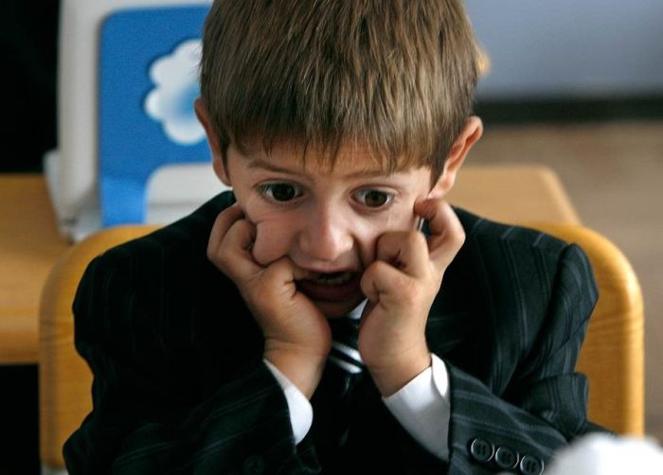

МБУ «Центр информационно-методического сопровождения образовательных организаций»
г. Алушта

В помощь внимательным взрослым.

о
наказании и не только

Подготовила педагог-психолог
МБУ «ЦИМСОО» г. Алушты
Красильникова Лариса Олеговна
+7978-020-45-12

2016 г.

